**ANALISIS KESULITAN BELAJAR SISWA KELAS III SEKOLAH DASAR DALAM MENYELESAIKAN SOAL CERITA MATEMATIKA BERDASARKAN TEORI *NEWMAN* DI SDK HANOWAI ATAMBUA**

**Merry Gratia Susan Bere, Nyamik Rahayu Sesanti, Triwahyudianto**

Program Studi Pendidikan Guru Sekolah Dasar

*Universitas Kanjuruhan Malang*

E-mail: [merrygratiasusanbere2@gmail.com](mailto:merrygratiasusanbere2@gmail.com), [nyamik@unikama.ac.id](mailto:nyamik@unikama.ac.id)

**Abstrack**

The porpuse of this study is to describe student learning diffilcuties and factors the cause of students having difficulty learning third grade elementary school students in solving math story questions based on *Newman’s* theory. This method is descriptive qualitative. Collecting data used in this study was a structured interview and test method, anf the subjects in this study were 12 students of class III SDK Hanowai Atambua. The result showed thst the learning difficulties of grade III students in solving math strory problems related to the standard unit material for length, weight, and time were based on *Newman’s* theory namely (1) reading difficulties faced by students, there were 2 subject, (2) there were 3 students’ understanding difficulties, (3) difficulties in transformation, (4) difficulties in process skill, and (5) difficulties in writing answer were experienced by all research subjects. The factors that cause it are because students are not fluet in reading question, students are not able to write things that are known and asked, students find it difficult to determine what formulas will be used for the completion process and students are unable to draw coclusions on the final prosess. So it can be concluded that grade III SDK Hanowai students need to improve the learning process to fix the problems in material learning.

**Keywords :** Learning Difficulty Analysis, Mathematical Problem Questions, *Newman’s* Theory

**Abstrak**

Tujuan dari penelitian ini yaitu untuk mendeskripsikan kesulitan belajar siswa dan faktor penyebab siswa mengalami kesulitan belajar siswa kelas III sekolah dasar dalam menyelsaikan soal cerita matematika berdasarkan teori *Newman*.

Metode penelitian ini adalah deksriptif kualitatif. Pengumpulan data yang digunakan dalam penelitian ini adalah menggunakan metode tes dan wawancara terstruktur, dan yang menjadi subjek dalam penelitian ini adalah siswa kelas III SDK Hanowai Atambua yang berjumlah 12 siswa.

Hasil penelitian menunjukkan bahwa kesulitan belajar siswa kelas III dalam menyelesaikan soal cerita matematika terkait materi satuan baku panjang, berat dan waktu berdasarkan teori *Newman* yaitu (1) kesulitan membaca yang dihadapi siswa terdapat 2 subjek, (2) kesulitan memahami yang dialami siswa terdapat 3 subjek, (3) kesulitan transformasi, (4) kesulitan keterampilan proses, dan (5) kesulitan penulisan jawaban dialami oleh semua subjek penelitian. Faktor-faktor yang menjadi penyebabnya adalah karena siswa tidak lancar membaca soal, siswa tidak mampu menuliskan hal yang diketahui dan ditanyakan, siswa sulit untuk menentukan rumus apa yang akan digunakan untuk proses penyelesaian dan siswa tidak mempu menarik kesimpulan pada proses akhir. Jadi dapat disimpulkan bahwa siswa kelas III SDK Hanowai Atambua perlu meningkatkan proses belajar untuk memperbaiki permasalahan khususnya untuk menyelesaikan soal cerita pada pembelajaran matermatika.

**Kata Kunci** : Analisis Kesulitan Belajar, Soal Cerita Matematika, Teori *Newman.*

**PENDAHULUAN**

“Matematika merupakan pengetahuan atau ilmu dasar yang penting untuk dipelajari oleh semua kalangan. Aktivitas manusia dalam kehidupan sehari-hari tidak bisa lepas dengan hal-hal yang bersifat matematis. Selain itu, matematika digunakan sebagai alat bantu untuk menyelesaikan permasalahan dalam kehidupan sehari-hari, misalnya dalam perhitungan harga jual, perhitungan laba, perhitungan pembelian suatu barang dan masih banyak lagi. Matematika memiliki peranan penting dalam kehidupan sehari-hari seperti yang dikemukakan oleh Abdurrahman (2010) bahwa alasan perlunya belajar matematika karena merupakan (1) sarana berpikir yang jelas dan logis, (2) sarana untuk memecahkan masalah sehari-hari, (3) sarana mengenal pola hubungan dan generalisasi pengalaman, (4) sarana untuk mengembangkan kreatifitas, dan (5) sarana untuk meningkatkan kesadaran terhadap perkembangan budaya. “

Murzani (2018) kesulitan belajar adalah ketidakmampuan siswa siswa dalam belajar yang sebagaimana mestinya dengan tanda kegagalan tertentu dalam mencapai tujuan pembelajaran dan tidak dapat mencapai target tujuan pembelajaran baik ditinjau dari segi penguasaan materi pelajaran maupun rentangan waktu yang tersedia disebabkan oleh adanya suatu hambatan-hambatan belajar, ataupun gangguan belajar dapat terjadi pada semua siswa.

Berdasarkan hasil penelitian terdahulu yang sudah di lakukan sebelumnya hasil analisis menunjukkan bahwa siswa SMP maupun SMA belum mampu menyelesaikan soal cerita dengan baik jika dianalisis menggunakan indikator kesulitan *Newman,* hal ini dikarenakan bahwa tingkat presentase yang dialami siswa sangat rendah untuk menyelesaikan soal cerita matematika pada materi yang telah diuji.

Soal cerita matematika mempunyai peranan penting yang bisa digunakan untuk mengetahui kemampuan siswa dalam menyelesaikan soal cerita. Menurut Ufi Dwidarti (2019), soal cerita merupakan soal yang dinilai telah memiliki tingkat kesulitan yang tinggi dibanding dengan soal matematika yang menampilkan model matematika secara langsung.

Ummi Khasanah (2015) Soal cerita matematika bertujuan untuk siswa berlatih dan berpikir secara deduktif, dapat melihat hubungan dan kegunaan matematika dalam kehidupan sehari-hari, dan dapat menguasai keterampilan matematika serta memperkuat penguasaan konsep matematika. “

White (2010) *Newman* memberikan lima kegiatan penting dalam pembelajaran untuk memunculkan kemampuan siswa dalam menyelesaikan soal uraian yang meliputi lima tahapan sebagai berikut : (1) membaca/ *reading,*(2)memahami/*comprehension,* (3) transformasi / *transformation,* (4) keterampilan proses / *proces skill*, dan(5)Penulisan Jawaban /*enconding.*

Berdasarkan hasil obersevasi yang dilakukan di SDK Hanowai Atambua dalam menjawab soal yang berbentuk soal cerita matematika, siswa-siswi kelas III sekolah dasar belum mampu mengerjakan soal tersebut dikarenakan terdapat beberapa hambatan yang dialami siswa yaitu bahwa siswa selalu merasa bahwa matematika itu sulit, dan tidak mempunyai minat pada pembelajaran, dan melihat bahwa matematika selalu menggunakan rumus sehingga siswa sulit untuk memecahkan persoalan dengan baik jika dibandingkan dengan mata pelajaran lainnya.

Tujuan penelitian ini adalah untuk mengetahui tingkat kesulitan belajar siswa kelas III sekolah dasar dalam menyelesaikan soal cerita matematika berdasarkan teori *Newman* pada buku tematik revisi 2018 yaitu Tema 3 (Benda Di Sekitarku), Sub Tema 2 (Wujud Benda), Pembelajaran 3 yang fokus pada materi matematika tentang Satuan Baku Pengukuran Panjang, Waktu dan Berat di SDK Hanowai Atambua.

Kegunaan dari penelitian ini adalah untuk kepala sekolah Sebagai bahan pertimbangan dalam menyusun program pembelajaran serta menentukan metode dan media pembelajaran yang tepat untuk mengembangkan kemampuan siswa dalam menyelesaikan soal cerita matematika.nUntuk guru “dapat menambah pengetahuan dan sumbangan pemikiran tentang menganalisis kesulitan belajar siswa dalam menyelesaikan soal cerita matematika berdasarkan teori *Newman* serta menggunakan media dan model pembelajaran yang menarik guna membangun semangat belajar siswa khususnya di sekolah dasar.

**METODE PENELITIAN**

Penelitian ini menggunakan pendekatan kualitatif (studi kasus) yaitu menganalisis data atau mendeskripsikan hasil olahan data untuk mengetahui kesulitan belajar siswa serta faktor apa saja yang menjadi penghambat, sehingga siswa mengalami kesulitan belajar dalam menyelesaikan soal cerita matematika berdasarkan teori *Newman* Di SDK Hanowai Atambua. Pada penelitian ini, peneliti menggunakan instrumen penelitian yaitu (1) Test, yang dilakukan kepada 12 peserta didik yang menjadi subjek penelitian pada soal 5 nomor soal yang berbentuk cerita yang sebelumnya sudah melakukan validasi. (2) Wawancara, kepada 5 peserta didik yang menjadi narasumber untuk mewakili dari setiap butir soal. (3) dokumentasi, yang dilakukan untuk memperkuat data hasil penelitian.

**HASIL PENELITIAN**

Hasil penelitian yang disajikan oleh peneliti dalam pelaksanakan penelitian berupa soal cerita matematika yang berbentuk uraian. Data yang digunakan dalam penelitian ini adalah data hasil tes.

**Tabel 2.1. Indikator Kesulitan Belajar Siswa Berdasarkan Teori *Newman.***

|  |  |  |
| --- | --- | --- |
| No | Tahapan Teori Newman | Indikator Kesulitan |
| 1. | **Membaca (*reading*)** | 1. tidak dapat menentukan kata kunci dalam soal 2. tidak dapat mengartikan kata-kata yang dianggap sulit yang  diajukan. |
| 2. | **Memahami (*comprehension*)** | 1. Tidak menuliskan apa yang  diketahui 2. Tidak menuliskan apa yang  ditanyakan 3. dan tidak dapat menjelaskan maksud dari pertanyaan soal. 4. Menuliskan apa yang diketahui dengan menggunakan simbol-simbol yangdibuat sendiri tanpaketerangan. 5. Menuliskan hal yang ditanyakan tapi tidak sesuai dengan yang diminta  soal. |
| 3. | **Transformasi (*Transformation*)** | 1. Tidak tepat dalam memilih operasi (rumus) atau teori yang digunakan. |
| 4. | **Keterampilan Proses(*process skill*)** | a. Kesalahan dalam komputasi.   1. Tidak tepat dalam menjelaskan proses komputasi dalam lembar jawaban. 2. Tidak melanjutkan prosedur penyelesaian |
| 5. | **Penulisan Jawaban**  **(*enconding*)** | 1. Tidak menuliskan jawaban dan  kesimpulan. 2. Menuliskan jawaban dan  kesimpulan yang tidak tepat. 3. Tidak menyertakan satuan yang sesuai. |

Berdasarkan indikator kesulitan diatas dilakukan proses analisis kesulitan siswa dalam menyelesaikan soal cerita matematika menggunakan indikator Newman.

**Deskripsi Kesulitan Siswa**

**Tabel 3. Deskripsi Kesulitan Belajar Siswa Pada Soal Cerita.**

|  |  |  |  |
| --- | --- | --- | --- |
| **No** | **Soal** | **Teori *Newman*** | **Subjek Penelitian** |
| **1.** | Jarak antara rumah Al dan nenek adalah 80.000 m. Al ingin pergi kerumah nenek, dan saat ini dia menempuh 300 hm. Berapa Km lagi Al sampai di rumah nenek? | Memahami (comprehension)  Transformasi(transformation) Keterampilan Proses (process skill) | **S1** |
| Penulisan Jawaban  (Enconding) | **S4** |
| **2.** | Ibu membeli buah apel seberat 2 kg, buah jeruk seberat 3 kg dan mangga seberat 50 ons. Buah-buahan yang di beli ibu akan di gunakan untuk acara ulang tahun adik. Hitunglah berapa ons berat buah yang dibeli oleh ibu semuanya? | Memahami (Comprehension)  Keterampilan Proses (Process Skill) | **S5** |
| Penulisan Jawaban (Enconding) | **S10** |
| **3.** | Amel akan berlatih sepeda dilapangan dekat rumahnya. Jarak rumah dan lapangan 100 meter dari rumah. Amel mulai berlatih sepeda pada pukul 06.45. Jika Amel berlatih naik sepeda selama 35 menit, maka pukul berapakah Amel berhenti  berlatih menaiki sepeda? | Memahami (Comprehension)  Keterampilan Proses (Process Skill) | **S3** |
| Penulisan Jawaban (Enconding) | **S8** |
| **4.** | Tata ingin pergi ke rumah nenek, ia berangkat pada hari Sabtu. Empat hari  kemudian, Dio juga berangkat ketempat yang sama. a. Pada hari apakah Dio berangkat? Setelah 3 hari Dio dirumah nenek, Tata mengajak kakaknya pulang. b. Berapa harikah Tata berlibur dirumah nenek? | Memahami (Comprehension)  Transformasi (Transformation)  Keterampilan Proses (Process Skill)  Penulisan Jawaban (Enconding) | **S11 dan S12** |
| **5.** | Udin dan Beni akan melakukan lomba  perlombaan lari. Jarak yang akan ditempuh 350 m. lomba pun segera dimulai. Saat Udin telah sampai ke garis akhir, Beni barumenempuh 200 m. berapa meter sisa jarak yang harus di tempuh Beni sampai ke garis akhir. | Transformasi (Transformation)  Keterampilan Process (Process Skill)  Penulisan Jawaban (Enconding) | **S6 dan S9** |

**PEMBAHASAN**

A. Kesulitan belajar yang dialami siswa.

Berdasarkan deskripsi hasil tes dan wawancara yang telah dilakukan siswa, maka dapat diketahui kesulitan belajar yang dialami siswa dalam menyelesaikan soal cerita matematika pada materi satuan baku, pengukuran panjang,waktu dan berat. Hasil analisis data yang telah diperoleh menunjukkan bahwa terdapat beberapa jenis kesulitan belajar menurut teori *Newman.* Berikut hasil analisis data yang telah diperoleh peneliti.

Dari kelima soal test yang telah diuji, hampir semua jawaban akhir siswa salah karena siswa sudah mendapatkan kesulitan pada tahap awal dan sampai pada tahap akhir yang proses penyelesaiannya salah sehingga mengakibatkan siswa tidak mampu menulisakan jawaban dengan tepat.

Dari hasil penelitian yang telah dilakukan peneliti, diketahui bahwa semua siswa dari 12 subjek penelitian dan 10 jawaban siswa yang dianalisis, siswa mengalami kesulitan belajar dari setiap tahapan-tahapan berdasarkan teori *Newman*. Dari kesulitan tersebut tentunya terdapat faktor yang menyebabkan sehingga siswa mengalami kesulitan belajar. Berikut adalah pembahasan untuk kesulitan yang dialami subjek penelitian serta faktor penyebabnya dalam menyelesaikan soal cerita matematika.

1. Kesulitan Membaca (*Reading)*

Subjek penelitian S3 mendapatkan kesulitan pada tahap ini, dimana saat membaca soal nomor 3 siswa tidak memperhatikan tanda baca dan simbol pada soal dengan baik sehingga tidak mampu mecari kata kunci yang tepat dari soal yang ditanyakan. Hal ini diketahui pada saat wawancara bahwa siswa S3 tidak mampu membaca beberapa simbol yang terdapat pada soal. Penyebabnya adalah karena siswa belum lancar dalam membaca, karena tidak terbiasa membaca soal matematika yang berbentuk cerita.

2. Kesulitan Memahami (*comprehension*).

Pada tahap ini, siswa yang mengalami kesulitan pada soal nomor 1 yang dialami oleh subjek 1, soal nomor 2 yang dialami oleh subjek 3, dan soal nomor 4 yang dialami subjek 11 dan 12. Penyebab subjek melakukan kesulitan adalah sebagai berikut : tidak teliti menemukan hal apa yang diketahui dan ditanyakan dalam soal, tidak memahami permasalahan dalam soal, tidak paham simbol yang terdapat pada soal, tidak terbiasa menuliskan hal yang diketahui dan ditanyakan pada lembar jawaban, bingung harus menuliskan apa yang diketahui dan ditanyakan pada soal.

3. Kesulitan Transformasi *(transformation).*

Pada tahap ini. Semua siswa soal dari nomor 1,2,3,4,5 kesulitan pada tahap ini dialami oleh kelima subjek penelitian. Penyebabnya adalah sebagai berikut : tidak mampu mengkombinasikan rumus apa yang akan digunakan untuk mengetahui permasalahan dalam soal, tidak paham dengan cara penyelesaian yang seharusnya digunakan, tidak paham langkah-langkah dalam menyelesaikan soal yang ditanyakan, kurang paham pada proses penjumlahan dan perkalian, tidak paham dengan materi yang diuji dalam soal cerita, kurangnya penguasaan meteri, tidak menyukai mata pelajaran matematika.

4. Kesulitan Keterampilan Proses (*process skill*).

Pada tahap ini, kelima subjek penelitian juga mengalami kesulitan pada soal nomor 1,2,3,4,5. Penyebabnya karena sebagai berikut: tidak menguasai proses perkalian, penjumlahan, dn pengurangan, tidak konsentrasi dalam menyelesaikan soal, menjawab soal dengan asal-asalan, salah dalam menentukan rumus, bingung dengan soal yang dibacakan, akibat dari kesulitan yang dialami sebelumnya.

5. Kesulitan Menuliskan Jawaban (*enconding*).

Pada tahap ini juga, kesulitan dialami oleh subjek penelitian dari nomor 1,2,3,4,5. Penyebabnya karena sebagai berikut : terjadinya kesulitan yang dialami sebelumnya, tidak paham apa itu kesimpulan, belum lancar dalam menuliskan jawaban pada lembar jawaban.

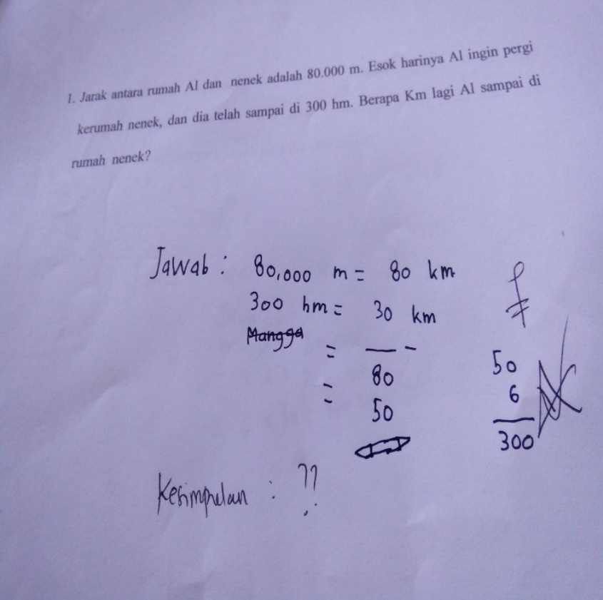

**Gambar 1. Contoh Salah Satu Jawaban Subjek Penelitian (S1)**

**KESIMPULAN**

Pada hasil analisis kesulitan belajar siswa dalam menyelesaikan soal cerita matematika berdasarkan teori *Newman* pada buku tematik revisi 2018 yaitu Tema 3 (Benda Di Sekitarku), Sub Tema 2 (Wujud Benda), Pembelajaran 3 yang fokus pada materi matematika tentang Satuan Baku Pengukuran Panjang, Waktu dan Berat. Dari hasil analisis terdapat lima kesulitan yang dialami siswa yaitu pada tahap Membaca (*reading*), Memahami (*comprehension*) terdapat 5 subjek penelitian pada soal nomor 1-5, Transformasi (*transformation*) terdapat 3 subjek penelitian yaitu pada soal nomor 1,4,dan 5, Keterampilan Proses (*process skill*) terdapat 5 subjek penelitian yaitu dari soal nomor 1-5, dan penulisan jawaban terdapat 7 subjek penelitian yaitu dari soal nomor 1-5. Faktor penyebab siswa mengalami kesulitan belajar karena siswa tidak mampu menemukan kata kunci dalam soal dengan baik dan tidak mampu membaca simbol dengan baik, tidak menuliskan apa yang diketahui dan di tanyakan dalam soal, tidak dapat mencari tahu operasi hitung atau menentukan rumus yang tepat untuk menyelesaikan soal, tidak mampu menuliskan kesimpulan yang baik sehingga untuk menyelesaikan soal cerita matematika, siswa belum mampu mengerjakan dengan baik dan benar sesuai dengan teori *Newman*.

**DAFTAR PUSTAKA**

Abdurrahman. (2010). Analisis Tipe Kesalahan Berdasarkan Teori Newman Dalam Menyelesaikan Soal Cerita Pada Mata Kuliah Matematika Diskrit. *Jurnal Pendidikan Sains & Matematika*, *5*(2), 23.

Murzani. (2018). Analisis Kesulitan Belajar Siswa Pada Mata Pelajaran Matematika Di Kelas IV SDN 9 Masbagik Utara Tahun Pelajaran 2017/2018. *Jurnal Skripsi*, *1*(1), 6.

Ufi Dwidarti, Helty Ligya Mampouw, D. S. (2019). Analisis Kesulitan Siswa Dalam Menyelesaikan Soal Cerita Pada Materi Himpunan. *Jurnal Pendidikan Matematika*, *03*(02), 316.

Ummi Khasanah, S. (2015). Kesulitan Menyelesaikan Soal Cerita Matematika Pada Siswa SMP. *Artikel Publikasi*, 2.

White. (2010). Analisis Kesalahan Siswa Dalam Menyelesaikan Soal-Soal Materi Operasi Bentuk Aljabar Berdasarkan Tahapan Newman Di Kelas VII SMP Nu Bululawang. *Terapan Sains Dan Teknologi (Rainstek)*, *1*.